Ministerul Educației și Cercetării al Republicii Moldova
Universitatea Tehnică a Moldovei
Facultatea Calculatoare, Informatică și Microelectronică

Raport
la
Lucrarea de laborator Nr. 4

Disciplina: Tehnici de programare

Tema: ” Programarea in Python ”

A efectuat : st. gr.SI – 262 Bodaci Bogdan

A verificat : asistent universitar Dumitrașcu Marius

Chișinău – 2026
SARCINA LUCRĂRII
De invatat fundamentele la python pe codedex.io. De completat toate nivelele pana cand nu o sa ceara plata. De aratat nivelele completate si niste cod din prin ele.

CONCLUZII
Am intrat pe codedex.io si am creat un cont cu care voi lucra.
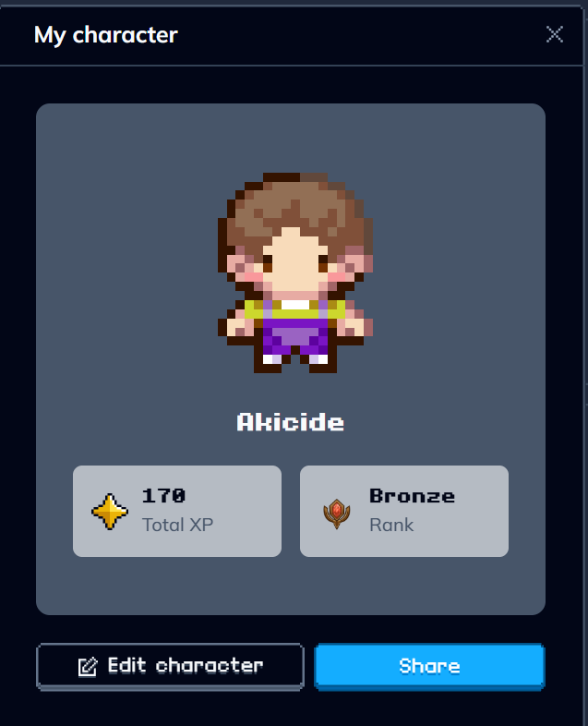
Prima ce am facut, a fost modulul „Hello World”.
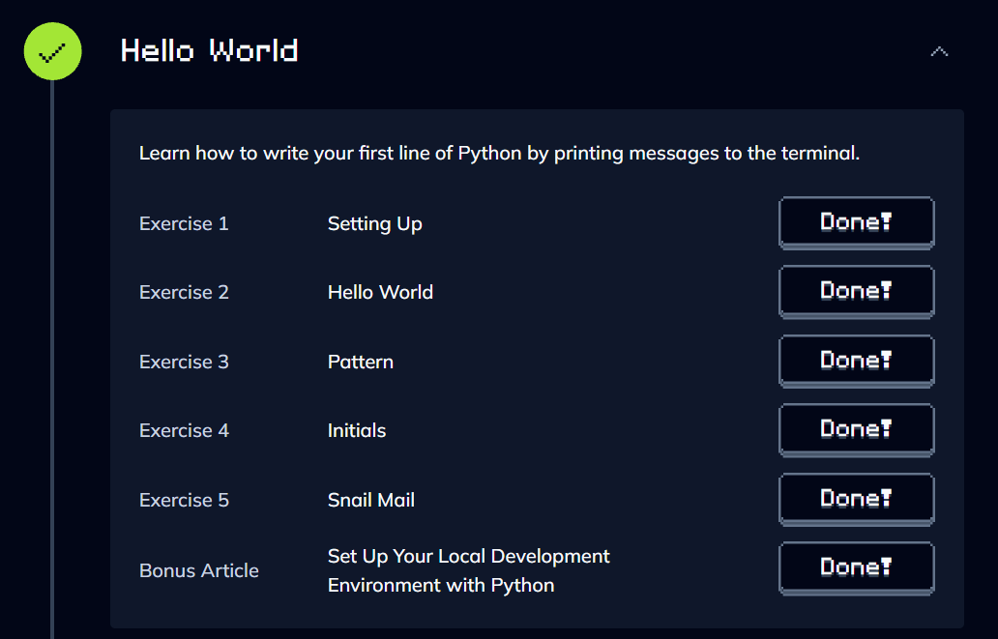

In el se continea diferite exercitii, iata 2 din ele, unde trebuia de folosit doar comanda (print):
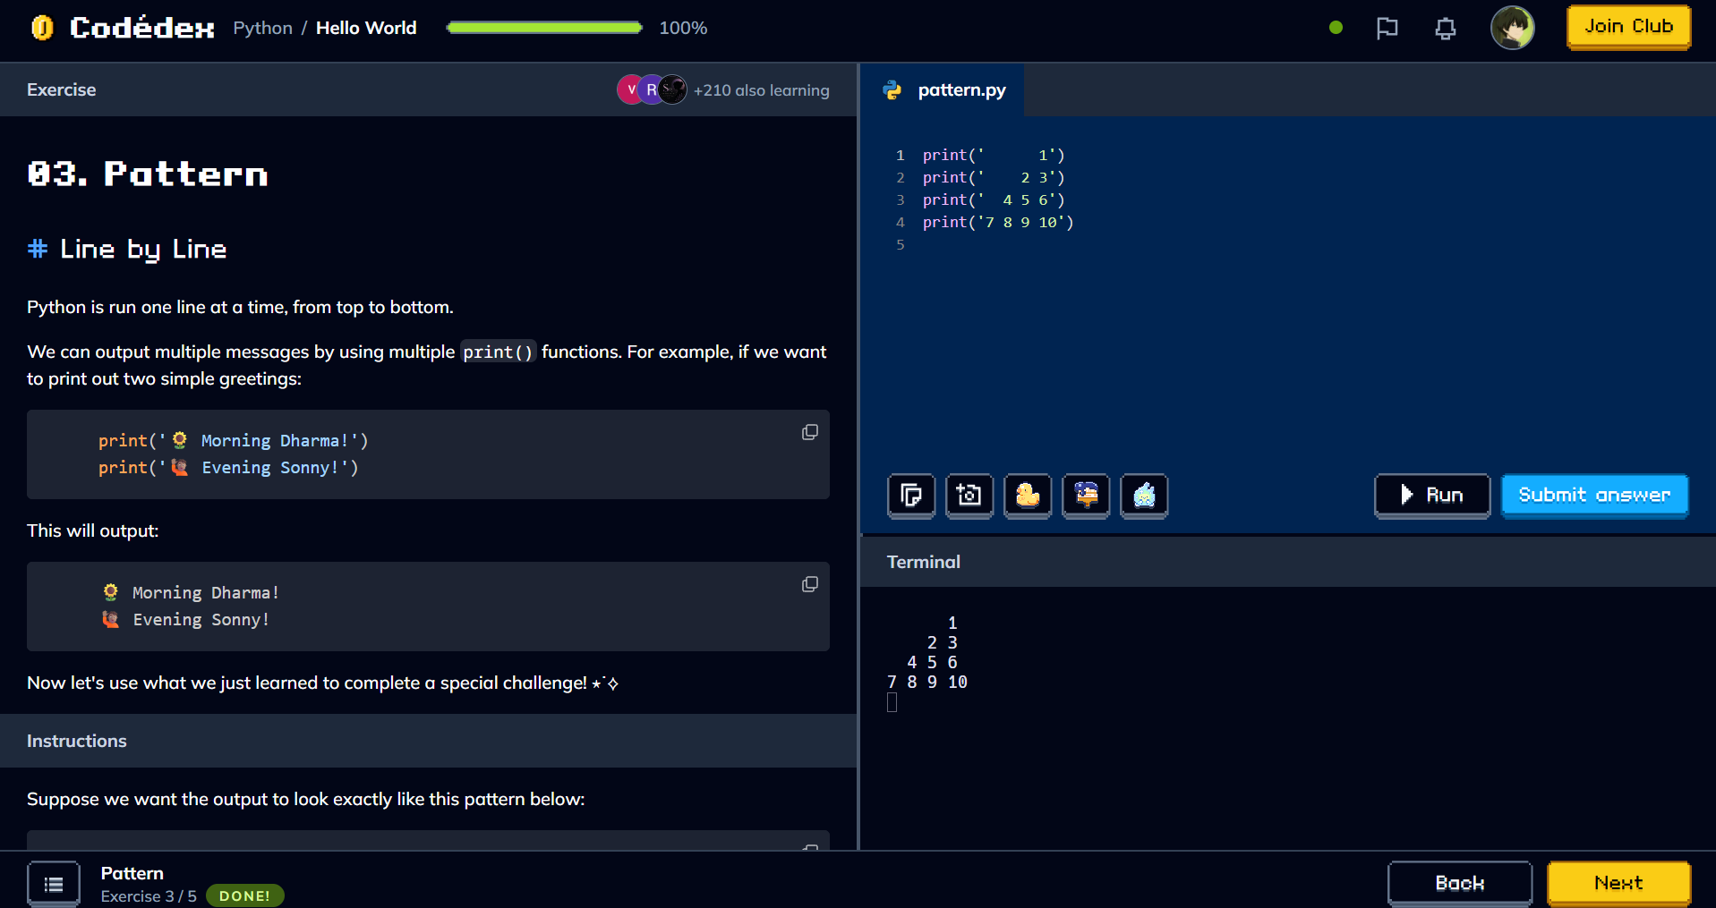
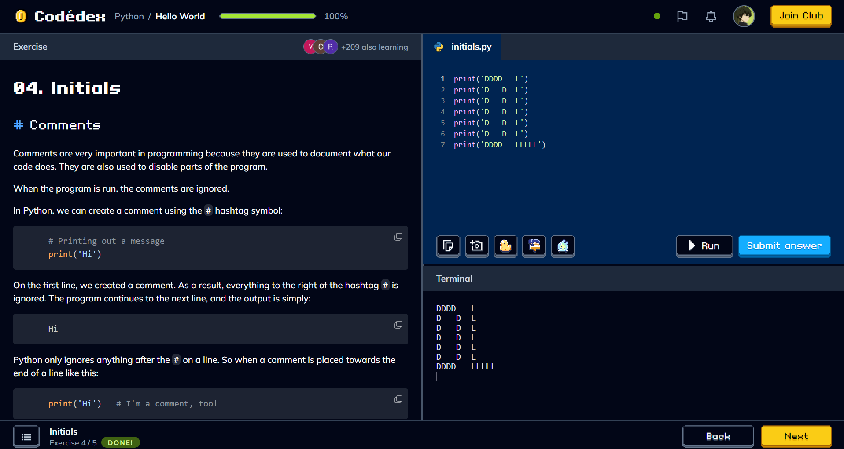

Dupa am facut modulul „Variables” in care ma invata cum sa declar variabile si cum e corect s ale declar in limbajul Python:
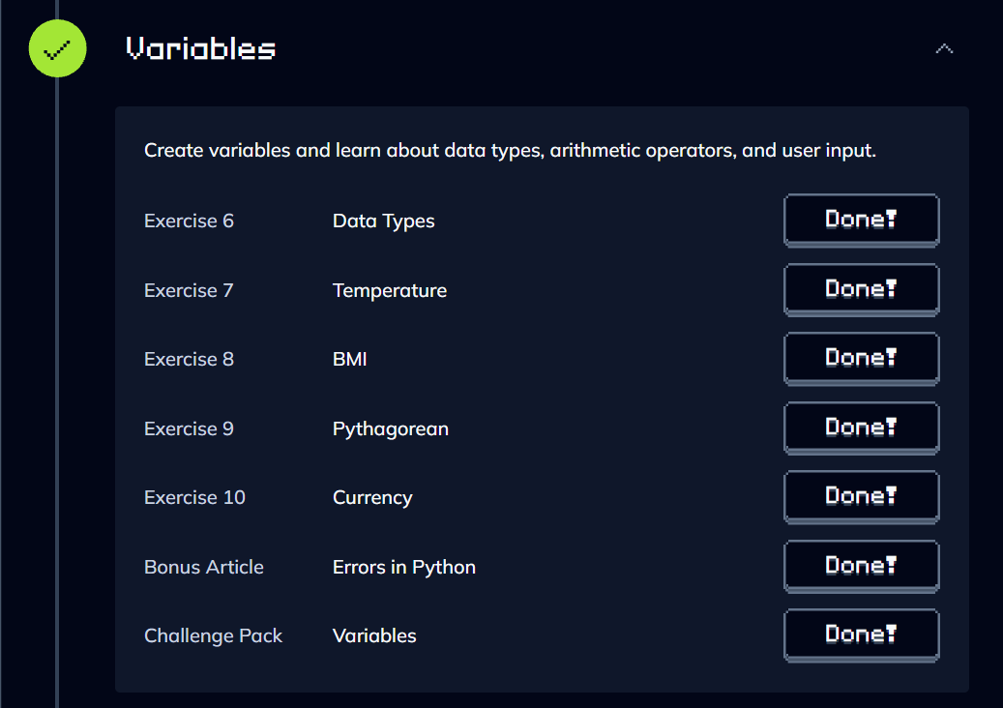
Aici sunt 2 rezolvari din acest modul:
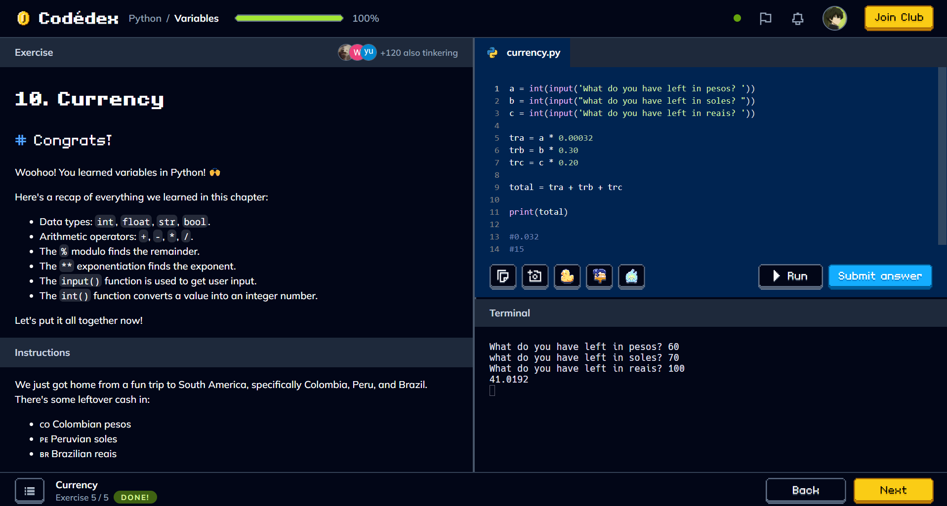

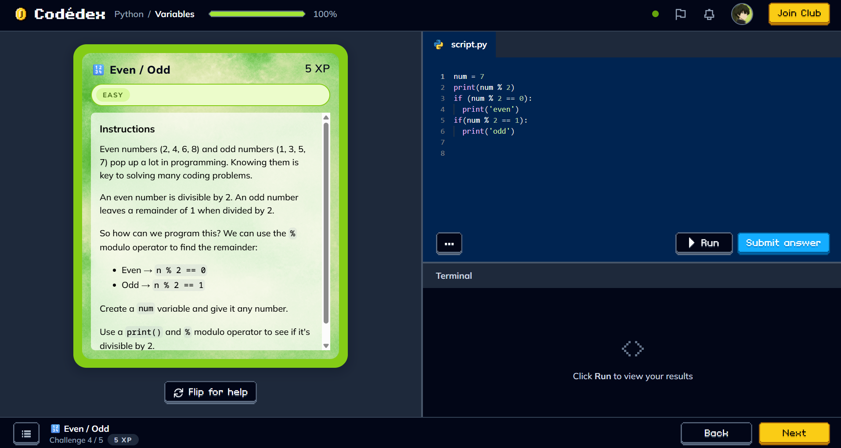
Dupa aceasta nu a mai fost posibil sa continui deoarece cere sa am abonament de club:
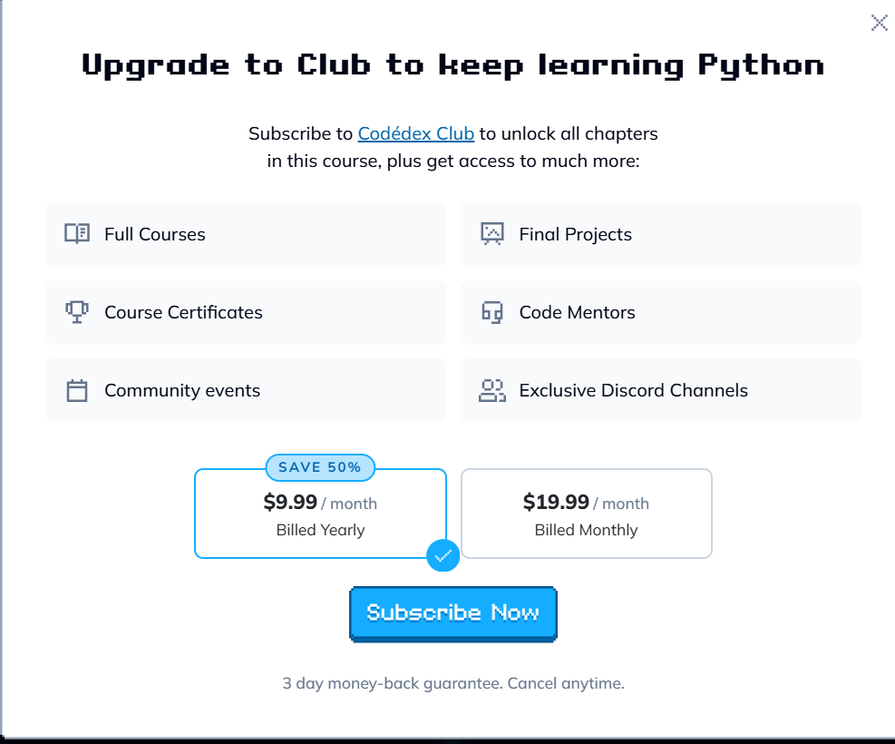

In concluzie pot spune ca da m-am invatat majoritatea lucrurilor simple doar, cum ar print si varibilile. Mai departe voi invata gratis de pe learnpython.org pe gratis. Acest site a fost fun, s-a simtit ca un mini game foarte tare si a fost foarte usor de inteles ca si cum ar fi fost pentru copii, dar am invatat totul ce era necesar si acum e timpul sa mai continui. Mai departe nu situ cat de usor va fi dar este interesant si imi place. Liniile de cod nu au fost chiar asa de complicat de scris, dar au trebuit cumva sa le convertesc din C si pascl in Python care nu a fost cine stie ce greu, dar a mers.
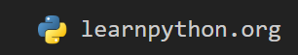
BIBLIOGRAFIE

- Codedex.io
- Learnpython.org

